Если дети зимой не потребляют нужное количество витаминов, то весна начнется у них с авитаминоза. Недостаток витаминов проявляется по-разному. Существует два понятия «авитаминоз и гиповитаминоз».

Авитаминоз свидетельствует о полном отсутствии витаминов, а при гиповитаминозе нужного витамина в организме недостаточно. Гиповитаминоз встречается у детей гораздо чаще.

Как же предотвратить эту проблему?

Профилактика авитаминоза и гиповитаминоза – долгий процесс. Главное в этом деле – правильное питание. Рацион должен быть разнообразным и включать в себя кисломолочные и мясные продукты, фрукты, овощи, яйца, грибы, каши, орехи, изделия из хлеба, соки и так далее.

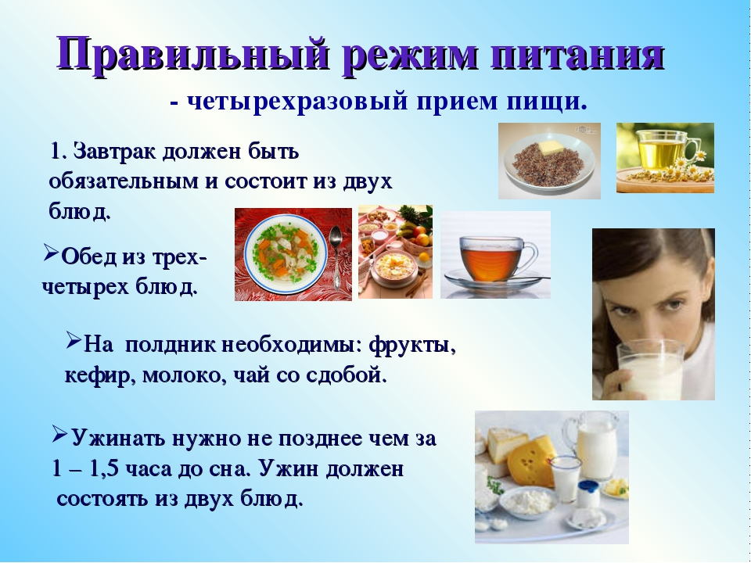

Витамины содержат в себе не только овощи и фрукты, но и все вышеперечисленные группы продуктов. Летом фрукты и овощи должны потребляться ребенком особенно активно (до восьмидесяти процентов).

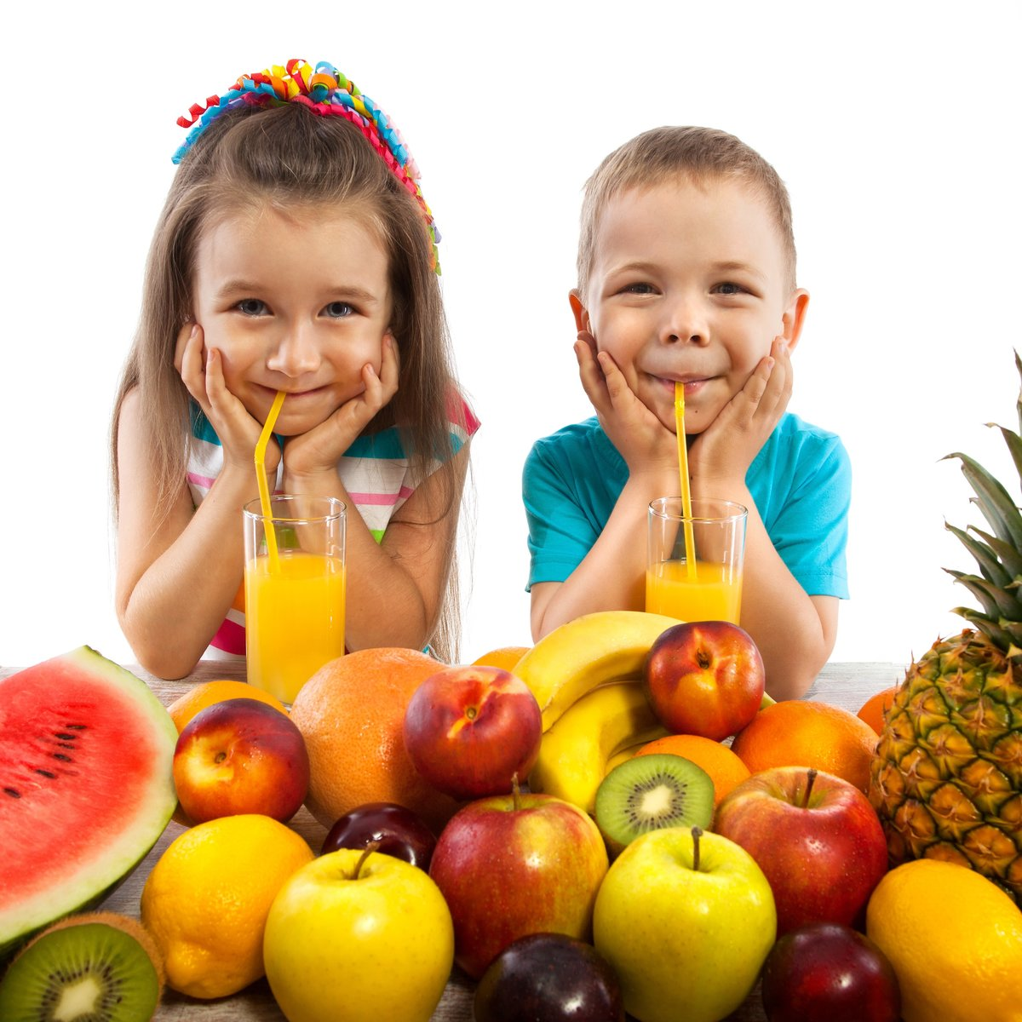

Содержащиеся в них витамины послужат в качестве зимнего запаса, а также поспособствуют укреплению иммунитета. Есть мнение, что вместо сбалансированного питания для устранения авитаминоза можно использовать обыкновенные витамины, продающиеся в аптеке. Многие родители так и делают – покупают такие витамины и проводят курс «профилактики» с детьми. Но ни капсула, ни сироп не восполнят организм ребенка витаминами в нужном количестве. К тому же такой способ решения проблемы авитаминоза не подходит для регулярного использования, так как злоупотребление такими витаминами чревато аллергическими реакциями. Вместо этого лучше побаловать ребенка морковным соком с добавлением меда, который придется ему по вкусу. Но опять же главное – не переборщить, чтобы не окрасить кожу малыша в морковный цвет. Не менее действенный вариант – клюквенный морс.

Важно запомнить! что детский авитаминоз – это не только нехватка витаминов, но и микроэлементов (железа, йода, цинка и так далее). Большая часть микроэлементов содержится в растительной пище (овощи, фрукты, сухофрукты, ягоды, зелень).

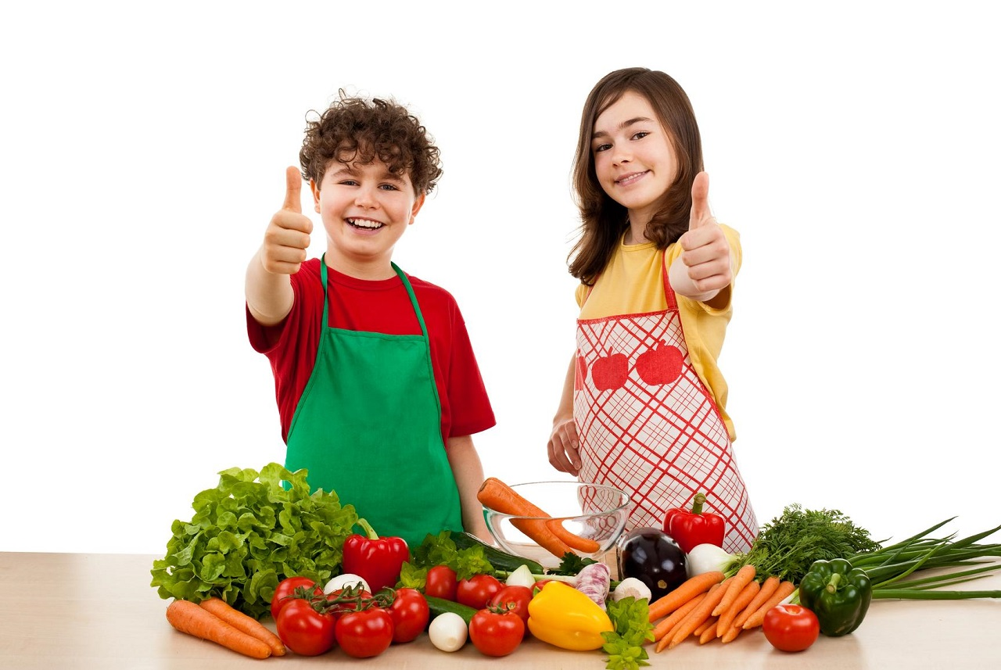

Когда детям не хватает того или иного витамина, биохимические процессы в их организме нарушаются. Это можно заметить по внешним признакам.

Например, бледность и усталость сигнализирует о том, что ребенку необходим витамин С (цитрусовые). Этот витамин укрепляет сосуды и повышает иммунитет.

Если у ребенка трескаются губы, слоятся ногти или секутся волосы – это звоночек о нехватке витамина А (морковь, яйца, сливочное масло). Этот витамин нужен для поддержания хорошего зрения.

Вялость, капризность и бессонница говорят о нехватке витаминов группы В (грецкие орехи, рис, черный хлеб).

Витамин В1 укрепляет нервную систему,

В2 важен для роста организма,

В6 – для метаболизма и нервной системы,

В12 нормализует кроветворение, снижает лишний холестерин, а также оказывает благотворное влияние на нервную систему.

Но профилактика авитаминоза – это не только сбалансированное питание и активное потребление фруктов и овощей.

Важны также такие составляющие, как режим дня, занятие спортом и нахождение на солнце. Ложиться и вставать необходимо в одно и то же время. Активный образ жизни также важен для растущего организма ребенка. Регулярная гимнастика, езда на велосипеде, утренние пробежки и вечерние прогулки – все это важные составляющие профилактики авитаминозов (можно даже записать детей в специальные спортивные секции). Чаще необходимо бывать на солнце (разумеется, не увлекаясь). Принятие солнечных ванн вырабатывает необходимый витамин D и эндорфины, которые способствуют хорошему настроению. Яичный желток, печень рыбы и птицы, сливочное масло, икра также содержат в себе витамин D. Можно сделать ребенку витаминную конфету. Потребуется пропустить небольшое количество изюма, кураги и инжира через мясорубку, добавить мед, смесь скатать в шарики, обвалять их в растолченных грецких орехах. Дети обязательно оценят эту сладость. Тем более что такую «профилактическую конфету» можно есть дважды в день.

Профилактика авитаминоза у детей – это обязательное условие правильного функционирования детского организма и залог его хорошего самочувствия. Главное – правильно подобрать продукты, разработать сбалансированное питание и настроить режим дня с чередованием нагрузок и активным отдыхом. Тогда о проблеме авитаминоза можно позабыть.

